**Projeto trilha de React: Criação de um site filmes.**  
  
 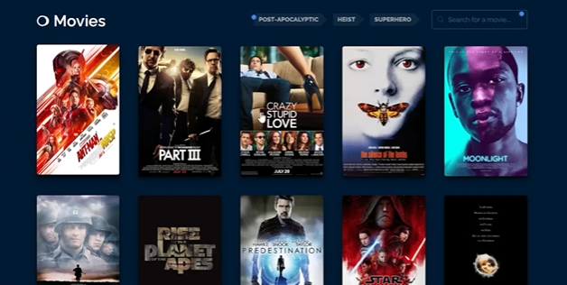  
  
Esse projeto consiste em uma lista de filmes, onde na tela inicial o usuário poderá visualizar os filmes mais recentes, filtrar por categoria e também pesquisar pelo nome do filme. Ao clicar em um filme, o usuário será levado a uma página com mais detalhes sobre o filme, incluindo uma breve sinopse, uma avaliação do filme (nota de 1 a 10) e um botão para voltar á pagina inicial.  
  
Neste projeto o aluno precisará criar um site de filmes importando os dados de uma API externa. Usando react-router para o roteamento das páginas, axios para importação de dados e styled-components para a estilização do projeto.

* O estudante deverá criar um projeto chamado “react-movies” usando o comando create-react-app.
* Após a criação do projeto, o estudante deverá instalar as seguintes dependências:
  + react-router (npm i react-router-dom)
  + styled-components (npm i styled-components)
  + axios (npm i axios)
* Após a instalação das dependências, o estudante deverá criar os seguintes componentes básicos no projeto:
  + Na pasta Pages:
    - HomePage, contendo os componentes Header, Main e Footer. Passar para o componente Header a props de título como “Home”. Passar para o componente Main o banner de filmes e o componente MovieList (que será criado posteriormente).
  + Na pasta Layouts:
    - Header, contendo o título da página de forma dinâmica
    - Main, que receberá as informações de props.children.
    - Footer, contendo a frase “React Movies @ 2022. Todos os direitos reservados.”
  + O estudante deverá criar uma conta na API The Movies DataBase utilizando a url: [https://www.themoviedb.org/signupLinks to an external site.](https://www.themoviedb.org/signup)
  + Após a criação da conta, o estudante deverá acessar o site com a conta criada, ir em Configurações -> API. Crie uma nova API e copie a API Key.
  + Tendo a API Key, o estudante deverá pegar os dados de filmes populares ([https://developers.themoviedb.org/3/movies/get-popular-moviesLinks to an external site.](https://developers.themoviedb.org/3/movies/get-popular-movies)) usando axios. Adicione os dados na página Home.
  + O estudante deverá criar uma lista não ordenada com todos os filmes populares na página Home. Em cada item da lista, deve mostrar o poster do filme, o nome e o valor médio de votos (vote_average).
  + Ao clicar em um filme, a página deve ser redirecionada para uma página com os detalhes do filme (MovieDetails), contendo:
    - Poster
    - Título (title)
    - sinopse (overview)
    - data do lançamento (release_date)
    - Nota (vote_average)
    - Um botão para retornar à lista de filmes

O projeto deve ser feito a partir do design apresentado usando o styled-components